|  |  |  |
| --- | --- | --- |
|  |  |  |
|  |  |  |
|  |  |  |

**Т Е Х Н И Ч Е С К О Е З А Д А Н И Е**

**на выполнение работ по теме:**

**«Разработка антифрикционных материалов в узлах ГКШ-400У»**

1. **Заказчик:** ПАО «Татнефть» им. В.Д. Шашина.
2. **Исполнитель:** тендер
3. **Соисполнители:** при необходимости.
4. **Бизнес-вызов:** «Снижение затрат на текущий ремонт скважин»
5. **Технологический вызов:** «Снижение продолжительности проведения технологических операций при ПРС с 91 час/рем до 35 час/рем».
6. **Краткая аннотация:**

На сегодняшний день большинство спускоподъемных операций при ПРС проводятся гидравлическим ключом типа ГКШ 400У. Данное наземное оборудование является самым часто ремонтируемым по причине разрушения обойм опорных роликов (средняя наработка на отказ – 90 суток).

6.1 **Цель и исходные данные для проведения работ**:

Цель работы – разработка и изготовление опытного образца опорного ролика для ключа ГКШ 400У с повышенными противоизносными характеристиками.

В процессе разработки оборудования опытные образцы должны пройти успешные стендовые и промышленные испытания на 3 и более единицах оборудования (54 опорного ролика) с обеспечением требований указанных в п.7.

1. **Основные требования к работе:**
   1. **Качественные критерии.**

Обеспечить:

* увеличение ресурса детали, без влияния на смежные узлы оборудования;
* соответствие размерам (приложение);
* возможность обслуживания оборудования в цеховых условиях;
* устойчивость к знакопеременным нагрузкам;
* устойчивость к воздействию жидкостей, содержащих агрессивную среду (кислотосодержащие жидкости, щёлочесодержащие жидкости, жидкость с КВЧ);
* эксплуатацию узла при температуре окружающего воздуха от -45°С до   
  +50 °С;
* устойчивость к переменным нагрузкам, ударам в процессе эксплуатации.
  1. **Количественные критерии.**
* восприятие динамической нагрузки не менее 1,86 кгс;
* восприятие статической нагрузки не менее 2 кгс;
* грузоподъемность не менее 0,7 кгс;
* восприятие крутящего момента не менее 42 Нм;
* наработка на отказ не менее 365 суток без изменения характеристик.

1. **Область применения:**

Гидравлический ключ ГКШ 400У.

1. **Ожидаемые результаты от использования результатов работы:**

Изготовление и испытание опорного ролика с повышенными противоизносными характеристиками. Увеличение ресурса деталей. Снижение эксплуатационных затрат на ремонт и обслуживание оборудования. Применение композитных материалов.

1. **Информация о возможности создания НМА:**

Нет.

1. **Форма предоставления результатов:**

Информационный отчёт, чертежи, техническая документация, опытный образец, акт и протокол стендовых и приёмочных испытаний.

1. **Срок выполнения работ:**

с 01.07.2024 по 01.10.2024.

Приложение 1

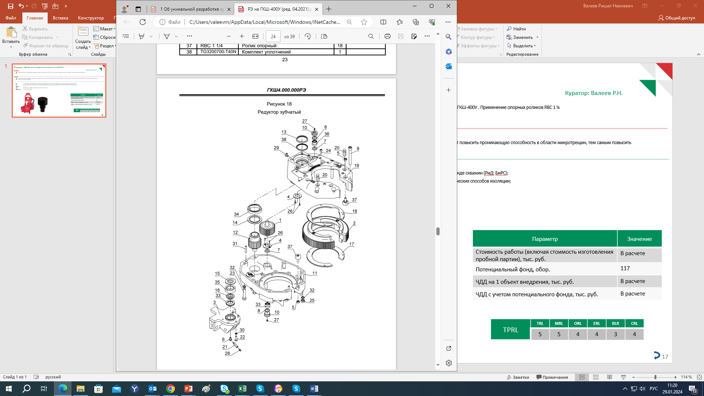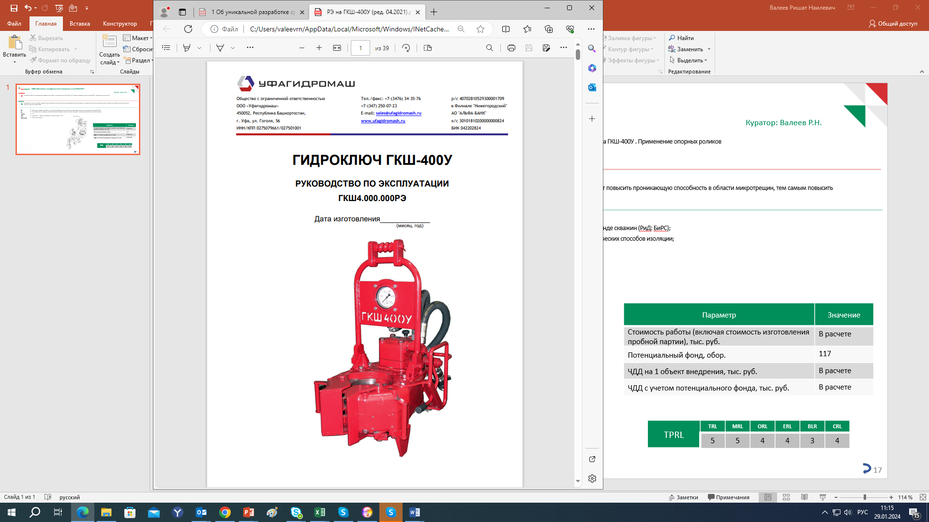

Рисунок 1 – Общий вид гидравлического ключа ГКШ 400У

Рисунок 2 – Редуктор зубчатый в сборе

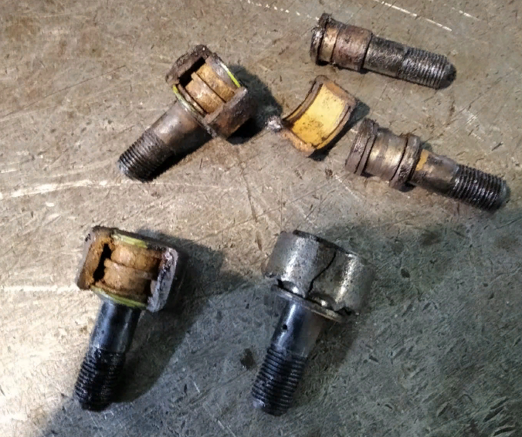

Рисунок 3 –Фото характерного разрушения обоймы опорного ролика

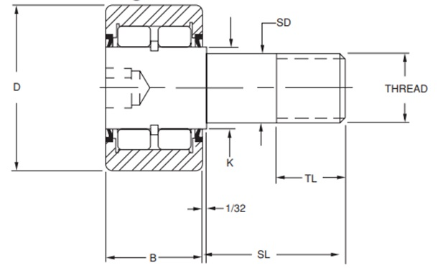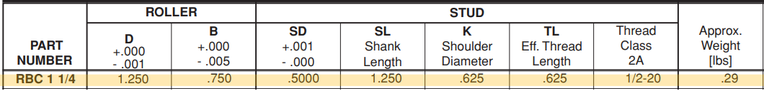

Рисунок 4 –Чертеж опорного ролика